**Первые автобусные шины Hankook**

**для электробусов**

**Hankook представляет SmartCity AU04+ — первую модель шин для электробусов. Теперь компания готова удовлетворить, помимо прочего, и растущие потребности клиентов в шинах для электрифицированных городских автобусов. Поскольку из-за наличия накопителей энергии эти транспортные средства, как правило, тяжелее, чем обычные автобусы, шины для них имеют более высокий индекс несущей способности. Кроме того, шины SmartCity AU04+ отличаются очень низким сопротивлением качению, что позволяет свести к минимуму потери энергии батареи. В условиях городского движения с частыми остановками автобусные шины должны выдерживать исключительно высокие нагрузки и одновременно гарантировать безопасность. Именно поэтому при разработке новых шин для электробусов особое внимание было уделено ширине и структуре плечевой зоны, что позволило добиться более равномерного износа. Шины SmartCity AU04+ рассчитаны на круглогодичное использование и полностью пригодны для эксплуатации в зимних условиях, о чем говорит маркировка в виде снежинки (3PMSF). Новые шины, разумеется, подходят и для использования на городских автобусах с обычным приводом.**

***Ной-Изенбург, Германия, 21 сентября 2018 г.*** — Hankook расширяет свою линейку шин для городских/рейсовых автобусов. Производитель шин премиум-класса представляет свои первые шины для городских автобусов размера 315/60 R 22.5, оптимизированные для использования на электробусах. Шины SmartCity AU04+ отличаются, в частности, низким сопротивлением качению и помогают, таким образом, экономить энергию аккумуляторных батарей городских электробусов. Поскольку батарея увеличивает массу транспортного средства, шина имеет, помимо надежного каркаса, также более высокий индекс несущей способности 154/148J (156/152F), что соответствует нагрузке 8 тонн на ось (для одинарной ошиновки). Стандартная несущая способность в этом размере составляет обычно 7,5 тонн на ось (для одинарной ошиновки).

При разработке новой автобусной шины производитель также уделил много внимания высоким тягово-сцепным и тормозным характеристикам, особенно на мокром дорожном покрытии. Клаус Краузе, руководитель Европейского технического центра, объясняет: «В отличие от обычных двигателей внутреннего сгорания, электродвигатель способен сразу же развивать максимальный крутящий момент. Соответственно, автомобиль и шины быстрее реагируют на изменение скорости и дорожных условий. В результате шины электрифицированных транспортных средств испытывают более высокие нагрузки. Высокое сцепление с дорожным полотном помогает предотвратить неравномерный износ шины, обеспечивая при этом оптимальный ресурс пробега».

Высокий ресурс пробега обеспечивается, в частности, оптимизированными зигзагообразными канавками, которые благодаря изменению своего направления придают блокам протектора повышенную жесткость. В условиях городского движения с постоянными остановками, автобусные шины подвергаются высоким и неравномерным нагрузкам. «Именно поэтому мы адаптировали ширину и структуру плечевой зоны шин SmartCity AU04+ к повышенным нагрузкам, добившись за счет этого более равномерного износа. Оптимизированная молекулярная структура новой протекторной смеси делает шины значительно более устойчивыми к высоким температурам, что, в свою очередь, продлевает их срок службы», — добавляет Клаус Краузе.

Шины SmartCity AU04+ также имеют усиленную боковину, что способствует повышению безопасности. Она защищает шину от повреждений при контакте с бордюром, чего зачастую невозможно избежать при движении по городу. «Для шин, предназначенных для электробусов, это особенно важно - иметь усиленную боковину, так как электробусы гораздо быстрее разгоняются в силу особенностей электропривода, и шины испытывают большую ударную нагрузку при столкновении с бордюром», — поясняет Клаус Краузе.

*Доступные размеры шин AU04+ / AU03+ и AU03:*

|  |  |  |  |  |  |  |
| --- | --- | --- | --- | --- | --- | --- |
| **Протектор** | **Размер** | **Индекс несущей способности** | **Маркировка** | **3PMSF** | **M+S** | **В продаже** |
| **AU04+** | 315/60R22.5 | 154/148J (156/152F) | C/B/W1/73db | ☑ | ☑ | ☑ |
| **AU04+** | 315/60R22.5 | 154/148J (156/152F) | C/B/W1/73dB | ☑ | ☑ | ☑ |
| **AU04+** | 275/70R22.5 | 150/148J  (152/148F) | D/B/W1/67 dB | ☑ | ☑ | ☑ |
| **AU03+** | 275/70R22.5 | 150/145J  (152/148) | D/C/W1/71 dB | ☑ | ☑ | ☑ |
| **AU03** | 11R22.5 | 148/145J | C/B W1 71 dB | - | ☑ | ☑ |
| 275/80R22.5 | 149/146J | D/C W1 71 dB | - | ☑ | ☑ |
| 295/80R22.5 | 152/148J | C/C W1 71 dB | ☑ | ☑ | ☑ |

**Технические характеристики новых шин для электробусов**

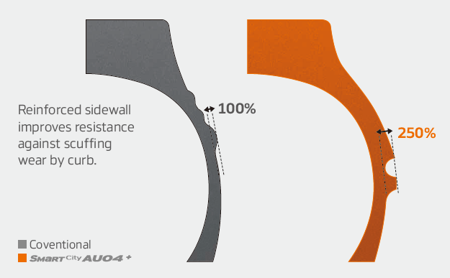

***Широкая плечевая зона и усиленная боковина***

* Широкая плечевая зона т обеспечивает отличное сцепление, особенно на мокром дорожном покрытии, а также курсовую устойчивость.
* Усиленная боковина противостоит интенсивному истиранию, неизбежно возникающему при контакте колеса о бордюры во время остановок
* Закрытая плечевая зона способствуют более равномерному износу
* Новая форма и изменившееся место расположения индикатора износа на боковине упрощают оценку состояния шины

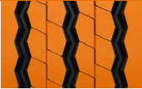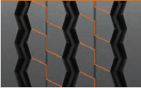***Оптимизированный рисунок протектора***

* трехмерные ламели, в блоках протектора обеспечивают отличное сцепление, в том числе в зимний период
* Повышенный ресурс пробега достигается благодаря оптимизированному расстоянию между ребрами
* 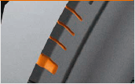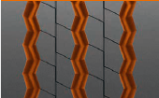Три зигзагообразные канавки обеспечивают превосходную тягу, особенно

на мокром дорожном покрытии

***Инновационная резиновая смесь***

Улучшенный состав резиновой смеси с усиленными молекулярными связями снижает сопротивление качению, благодаря меньшей генерации тепла во время качения шины



###

**О компании Hankook**

Компания Hankook Tire на глобальном уровне выпускает высококачественные радиальные шины для легковых и легкогрузовых автомобилей, кроссоверов, домов на колесах, грузовых автомобилей и автобусов, а также для гоночных автомобилей (для кольцевых гонок и ралли).

Стремясь обеспечить своим клиентам максимальное удовольствие от вождения за счет высочайшего качества продукции, Hankook Tire постоянно инвестирует в исследования и разработки, которые осуществляются в пяти глобальных исследовательских центрах - в Южной Корее, Германии, США, Китае и Японии. Разработкой решений, ориентированных на потребности европейских рынков, а также шин для первичной комплектации в соответствии с требованиями ведущих европейских автопроизводителей занимается Европейский Технический Центр (ETC) компании в Ганновере (Германия). Производство осуществляется на ультрасовременном заводе в городе Рацалмаш (Венгрия), который был сдан в эксплуатацию в июне 2007 года и постоянно расширяется. Около 3000 сотрудников завода ежегодно производят до 19 миллионов шин для легковых автомобилей, кроссоверов и легкогрузовых автомобилей.

Главный офис Hankook Tire в Европе находится в Ной-Изенбурге недалеко от Франкфурта-на-Майне в Германии. Производитель имеет несколько филиалов в Европе – в Великобритании, Венгрии, Германии, Испании, Италии, Нидерландах, Польше, России, Турции, Украине, Франции, Чехии и Швеции. Сбыт продукции Hankook Tire на других локальных рынках осуществляется непосредственно через региональных дистрибьюторов. Число сотрудников Hankook Tire по всему миру составляет порядка 22000 человек, а продукция компании продается более чем в 180 странах. Ведущие мировые производители автомобилей доверяют качеству шин Hankook для первичной комплектации. Более 30% общих продаж компании приходятся на страны Европы и СНГ. С 2016 года компания Hankook Tire представлена в престижном мировом индексе устойчивого развития Доу-Джонса (DJSI World).

Чтобы получить более подробную информацию, посетите наш сайт [www.hankooktire-mediacenter.com](http://www.hankooktire-mediacenter.com) или [www.hankooktire.ru](http://www.hankooktire.ru)

|  |  |  |  |
| --- | --- | --- | --- |
| **Контактные данные:**  **Hankook Tire Russia|** Ленинградский проспект, д. 72 корп. 1, 125315 Москва **|** Россия | | | |
| **Анастасия Андриянова**  PR-менеджер  Тел.: +7 (495) 268-0100  [pr@hkmoscow.ru](mailto:pr@hkmoscow.ru) |  |  |  |